EJERCICIOS UNIDAD 2

Trabajar con hilos
1º Ejercicio: CALCULADORA CON HILOS Y SIN HILOS
Calculadora sin hilos
Vamos a empezar por realizar un ejercicio realizado sin hilos, una calculadora que va a realizar operaciones de suma, resta, multiplicación y división. En este caso cada operación se realiza de manera secuencial una detrás de otra, hemos incorporado un retardo para quitar la impresión de que se hace al mismo tiempo.
package psp;

import java.util.Scanner;
public class Ejercicio1SinHilo {
public static void main(String[] args) throws InterruptedException {
Scanner scanner = new Scanner(System.in);
double num1, num2;

// pide usuario dos números y una operación
System.out.print("Introduce el primer número: ");
num1 = scanner.nextDouble();

System.out.print("Introduce el segundo número: ");
num2 = scanner.nextDouble();

System.out.println("Resultado: " + (num1 + num2));
Thread.sleep(1000);
System.out.println("Resultado: " + (num1 - num2));
Thread.sleep(1000);
System.out.println("Resultado: " + (num1 * num2));
Thread.sleep(1000);
System.out.println("Resultado: " + (num1 / num2));
Thread.sleep(1000);

scanner.close();
}
}

Calculadora con hilos
En este caso estamos usando hilos, cada hilo es una clase, en la cual hemos utilizado un método run para cada clase, el método run contiene lo que queremos que haga el hilo:
class HiloResta extends Thread {
// atributos de clase
private double num1, num2;

//constructor
public HiloResta(double num1, double num2) {
this.num1 = num1;
this.num2 = num2;
}
// método run
public void run() {
System.out.println("Resta: " + (num1 - num2));
}
}

Trabajar con hilo no quiere decir que el resultado aparezca inmediatamente, puede ser que si o puede ser que no, sino que no necesita que una parte del código termine para que se inicie el siguiente como ocurre en la calculadora, que si se para en la resta, no pasa a la multiplicación, ni división.

package psp;

import java.util.Scanner;

/**
* Clase principal que gestiona la calculadora con hilos.
* Cada operación matemática se ejecuta en un hilo separado.
*/
public class Ejercicio1ConHilo {
public static void main(String[] args) {
Scanner scanner = new Scanner(System.in);
double num1, num2;

// Solicitar al usuario los números
System.out.print("Introduce el primer número: ");
num1 = scanner.nextDouble();

System.out.print("Introduce el segundo número: ");
num2 = scanner.nextDouble();

// Crear y arrancar hilos para cada operación
new HiloSuma(num1, num2).start();
new HiloResta(num1, num2).start();
new HiloMultiplicacion(num1, num2).start();
new HiloDivision(num1, num2).start();
scanner.close();
}
}
/**
* Hilo para realizar la operación de suma.
*/
class HiloSuma extends Thread {
private double num1, num2;

public HiloSuma(double num1, double num2) {
this.num1 = num1;
this.num2 = num2;
}

public void run() {
System.out.println("Suma: " + (num1 + num2));
}
}

/**
* Hilo para realizar la operación de resta.
*/
class HiloResta extends Thread {
private double num1, num2;

public HiloResta(double num1, double num2) {
this.num1 = num1;
this.num2 = num2;
}

public void run() {
System.out.println("Resta: " + (num1 - num2));
}
}

/**
* Hilo para realizar la operación de multiplicación.
*/
class HiloMultiplicacion extends Thread {
private double num1, num2;

public HiloMultiplicacion(double num1, double num2) {
this.num1 = num1;
this.num2 = num2;
}
public void run() {
System.out.println("Multiplicación: " + (num1 * num2));
}
}
/**
* Hilo para realizar la operación de división.
*/
class HiloDivision extends Thread {
private double num1, num2;

public HiloDivision(double num1, double num2) {
this.num1 = num1;
this.num2 = num2;
}

public void run() {
if (num2 != 0) {
System.out.println("División: " + (num1 / num2));
} else {
System.out.println("Error: División por cero.");
}
}
}

1.1º Ejercicio: HILO FACTURA E IVA
Crea diferentes hilos para el calculo de una factura con distintos iva, 7%, 10&, 21%.

2º Ejercicio: HILOS SIMPLES
Crea un programa en Java que inicie dos hilos simples que impriman números del 1 al 10. Uno de los hilos debe imprimir los números en orden ascendente y el otro en orden descendente. Utiliza Thread.sleep() para introducir pausas entre las impresiones.
public class SimpleThreads {
public static void main(String[] args) {
// Hilo que imprime números del 1 al 10 de manera ascendente
Thread ascendente = new Thread(() -> {
for (int i = 1; i <= 10; i++) {
System.out.println("Ascendente: " + i);
try {
// Pausa de 500 milisegundos entre impresiones
Thread.sleep(500);
} catch (InterruptedException e) {
e.printStackTrace();
}
}
});

// Hilo que imprime números del 10 al 1 de manera descendente
Thread descendente = new Thread(() -> {
for (int i = 10; i >= 1; i--) {
System.out.println("Descendente: " + i);
try {
// Pausa de 500 milisegundos entre impresiones
Thread.sleep(500);
} catch (InterruptedException e) {
e.printStackTrace();
}
}
});

// Iniciar ambos hilos
ascendente.start();
descendente.start();
}
}

Realizar los ejercicios anteriores usando Lambda.
3º Ejercicio: PRODUCTOR-CONSUMIDOR
Desarrolla una aplicación que implemente el patrón Productor-Consumidor usando clases de hilo en Java. El productor debe añadir números a una cola compartida, y el consumidor debe retirarlos y mostrarlos en pantalla. Sincroniza los accesos a la cola para evitar errores de concurrencia.
¿Qué es el patrón productor-consumidor?
El patrón productor consumidor, es un tipo de programación concurrente, el productor genera datos, el consumidor usa esos datos, el buffer es la zona compartida de ambos.
import java.util.LinkedList;
import java.util.Queue;

public class ProductorConsumidor {
private static final int LIMITE = 5; // Capacidad máxima de la cola
private final Queue<Integer> cola = new LinkedList<>();

// Método sincronizado para producir elementos en la cola
public synchronized void producir(int valor) throws InterruptedException {
while (cola.size() == LIMITE) {
// Si la cola está llena, el productor espera
wait();
}
cola.add(valor);
System.out.println("Producido: " + valor);
// Notifica a los consumidores que hay un nuevo elemento
notifyAll();
}

// Método sincronizado para consumir elementos de la cola
public synchronized void consumir() throws InterruptedException {
while (cola.isEmpty()) {
// Si la cola está vacía, el consumidor espera
wait();
}
int valor = cola.poll(); //recupera y elimina el primer valor de queue
System.out.println("Consumido: " + valor);
// Notifica a los productores que hay espacio disponible
notifyAll();
}

public static void main(String[] args) {
ProductorConsumidor buffer = new ProductorConsumidor();

// Hilo productor que genera números secuenciales – Función lambda
Thread productor = new Thread(() -> {
int valor = 0;
while (true) {
try {
buffer.producir(valor++);
Thread.sleep(1000); // Pausa entre producciones
} catch (InterruptedException e) {
e.printStackTrace();
}
}
});

// Hilo consumidor que retira y procesa números de la cola
Thread consumidor = new Thread(() -> {
while (true) {
try {
buffer.consumir();
Thread.sleep(1500); // Pausa entre consumos
} catch (InterruptedException e) {
e.printStackTrace();
}
}
});

// Iniciar ambos hilos
productor.start();
consumidor.start();
}
}

4º Ejercicio: PRIORIDADES EN LOS HILOS
Crea un programa que inicialice tres hilos con diferentes prioridades. Cada hilo debe contar del 1 al 5 y mostrar su nombre y su prioridad en la consola. Observa y explica cómo afecta la prioridad al orden de ejecución de los hilos.
public class HilosConPrioridad {
public static void main(String[] args) {
// Hilo de baja prioridad
Thread hilo1 = new Thread(() -> {
for (int i = 1; i <= 5; i++) {
System.out.println("Hilo 1 - Prioridad baja: " + i);
}
});
hilo1.setPriority(Thread.MIN_PRIORITY); // Prioridad mínima

// Hilo de prioridad media
Thread hilo2 = new Thread(() -> {
for (int i = 1; i <= 5; i++) {
System.out.println("Hilo 2 - Prioridad media: " + i);
}
});
hilo2.setPriority(Thread.NORM_PRIORITY); // Prioridad media

// Hilo de alta prioridad
Thread hilo3 = new Thread(() -> {
for (int i = 1; i <= 5; i++) {
System.out.println("Hilo 3 - Prioridad alta: " + i);
}
});
hilo3.setPriority(Thread.MAX_PRIORITY); // Prioridad máxima

// Iniciar todos los hilos
hilo1.start();
hilo2.start();
hilo3.start();
}
}

5º Ejercicio: PRIORIDAD EN LOS HILOS
Utilizando el ejercicio de calculadora vamos a crear diferentes prioridades de hilos, para ello aprenderemos a usar
Setpriority y getpriority, trabajaremos con diferentes prioridades min, norm, max
El resultado tiene que ser este:
Resultado de multiplicación (10,0, 5.0): 50.0 prioridad del hilo: 10
El resto de operaciones.
Añade OTRA OPERACIÓN COMO LA RAIZ CUADRADA
6º Ejercicio: descarga de archivos
Por ejemplo, simular la descarga de varios archivos
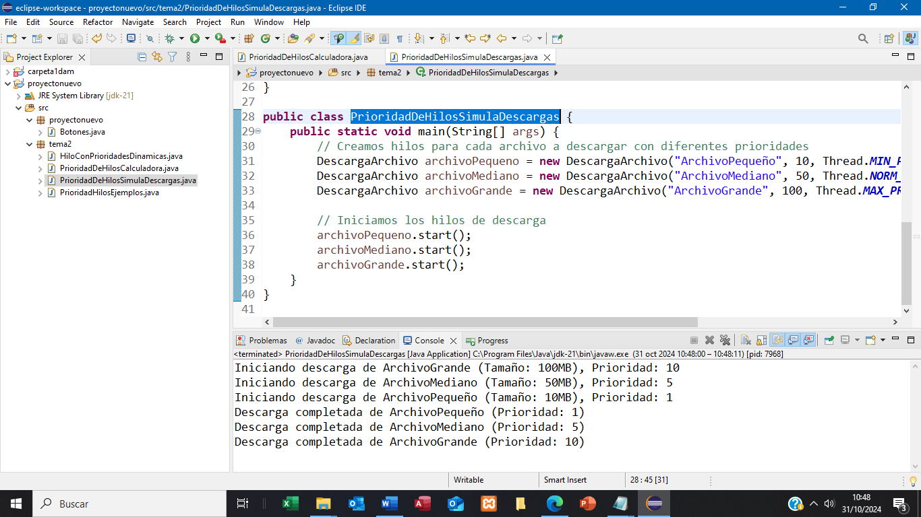

7º Ejercicio: Inventa un ejercicio
Inventa un ejercicio basado en los anteriores.

ESTADOS DE HILOS
8º Ejercicio: ESTADOS DE LOS HILOS
Realiza un programa que cree un hilo que se detenga en diferentes estados (Ejecutando, Bloqueado, Finalizado) y muestre en la consola el estado del hilo después de cada cambio. Utiliza métodos como start(), sleep() y join() para manipular los estados. En el caso de join no finaliza el hilo sino que detiene
public class EstadosHilo {
public static void main(String[] args) throws InterruptedException {
// Crear un hilo que se duerme durante 2 segundos
Thread hilo = new Thread(() -> {
try {
Thread.sleep(2000); // Suspende la ejecución durante 2 segundos
} catch (InterruptedException e) {
e.printStackTrace();
}
System.out.println("Hilo en ejecución");
});

System.out.println("Estado del hilo al crear: " + hilo.getState());
hilo.start(); // Inicia el hilo
System.out.println("Estado del hilo después de iniciar: " + hilo.getState());

Thread.sleep(1000); // Espera 1 segundo
System.out.println("Estado del hilo después de dormir 1 segundo: " + hilo.getState());

hilo.join(); // Espera a que el hilo termine
System.out.println("Estado del hilo después de finalizar: " + hilo.getState());
}
}
Hilo.join lo que hace es que detiene el hilo principal del main, hasta que hilo finalice
9º Ejercicio: JUEGO CON HILOS
Desarrolla un programa que simule una carrera entre varios hilos. Cada hilo debe representar un corredor que avanza un número aleatorio de pasos hasta llegar a la meta. Utiliza Thread.sleep() para hacer pausas y muestra en pantalla el ganador al final de la carrera. Fijate que tenemos tres instancias de clase “Jugador” y tres hilos de esas instancias de clase.
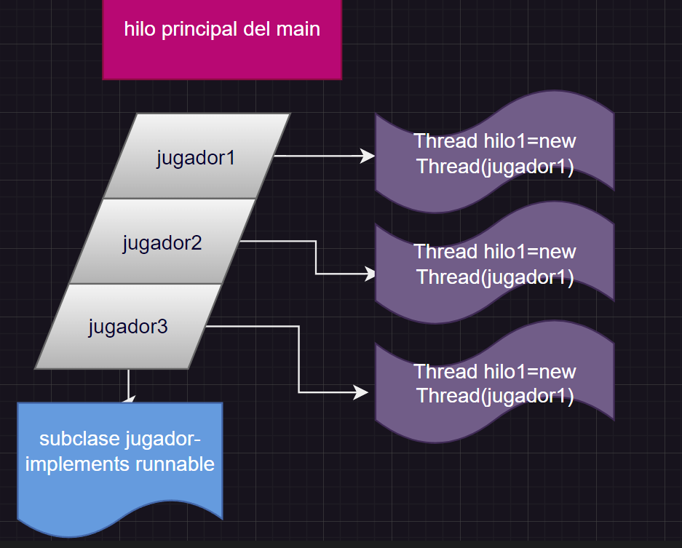
public class CarreraHilos {
public static void main(String[] args) {
// Crear tres corredores, cada uno en su propio hilo
Thread corredor1 = new Thread(new Corredor("Corredor 1"));
Thread corredor2 = new Thread(new Corredor("Corredor 2"));
Thread corredor3 = new Thread(new Corredor("Corredor 3"));

// Iniciar los hilos de los corredores
corredor1.start();
corredor2.start();
corredor3.start();
}
}

class Corredor implements Runnable {
private final String nombre;

public Corredor(String nombre) {
this.nombre = nombre;
}

@Override
public void run() {
int distanciaTotal = 0;
while (distanciaTotal < 100) {
int avance = (int) (Math.random() * 10) + 1; // Avance aleatorio entre 1 y 10
distanciaTotal += avance;
System.out.println(nombre + " ha avanzado " + distanciaTotal + " metros.");
try {
Thread.sleep(500); // Pausa entre movimientos
} catch (InterruptedException e) {
e.printStackTrace();
}
}
System.out.println(nombre + " ha terminado la carrera.");
}
}

11º Ejercicio: JUEGO CON HILOS- TIRAR DATOS
Siguiendo el modelo anterior que salga lo siguiente
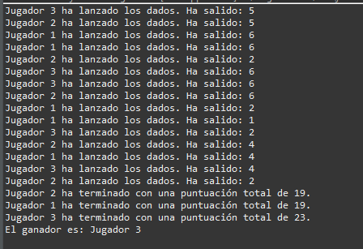
12º Ejercicio: SIMULACION DE TEMPORIZADORES Y TAREAS PERIODICAS
Simulación de Temporizadores y Tareas Periódicas:
Crea un programa que utilice Timer y TimerTask para ejecutar una tarea periódica cada segundo durante 10 segundos. La tarea debe imprimir la hora actual y un mensaje. Al final del tiempo, el programa debe detenerse automáticamente. Aquí timer utiliza lo que se denomina hilos de fondo, una forma diferente de trabajar con hilos.
import java.util.Timer;
import java.util.TimerTask;
import java.time.LocalTime;

public class Temporizador {
public static void main(String[] args) {
Timer temporizador = new Timer(); // Crear un temporizador
temporizador.scheduleAtFixedRate(new Tarea(), 0, 1000); // Ejecutar cada segundo, el 0 indica que se va a ejecutar inmediatamente al iniciar el programa

try {
Thread.sleep(10000); // Dejar que la tarea se ejecute por 10 segundos
} catch (InterruptedException e) {
e.printStackTrace();
}
temporizador.cancel(); // Cancelar el temporizador
}
}

class Tarea extends TimerTask {
@Override
public void run() {
// Imprimir la hora actual en cada ejecución
System.out.println("Hora actual: " + LocalTime.now());
}
}

SINCRONIZACIÓN EL ACCESO A RECURSOS COMPARTIDOS
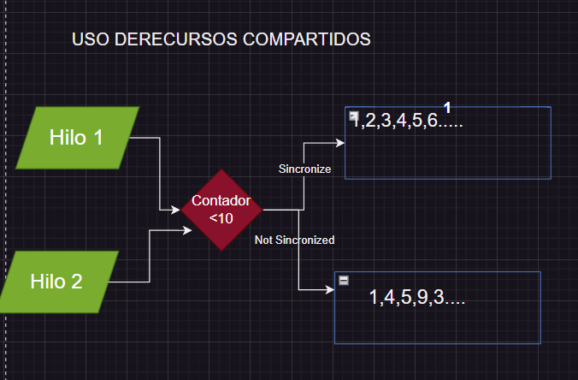
13º Ejercicio: SINCRONIZAR EL ACCESO A RECURSOS COMPARTIDOS
Implementa un programa que tenga dos hilos que incrementen un contador global compartido. Usa el modificador synchronized en el método que incrementa el contador para evitar inconsistencias. Observa el efecto cuando el modificador synchronized se elimina. Fijate que no importa el si el hilo1, se ejecuta antes que el 2 o viceversa, la sincronización hace que el contador vaya invariablemente de 0 a 20
public class ContadorCompartido {
private int contador = 0; // Contador compartido entre los hilos

// Método sincronizado para incrementar el contador
public synchronized void incrementar() {
contador++;
System.out.println("Contador: " + contador);
}

public static void main(String[] args) {
ContadorCompartido contador = new ContadorCompartido();

// Crear dos tareas que incrementan el contador
Runnable tarea = () -> {
for (int i = 0; i < 10; i++) {
contador.incrementar();
}
};

// Iniciar ambos hilos
Thread hilo1 = new Thread(tarea);
Thread hilo2 = new Thread(tarea);

hilo1.start();
hilo2.start();
}
}

RETO SINCRONIZAR EL ACCESO A RECURSOS COMPARTIDOS-TEATRO
Ejercicio: Gestión de Asientos en un Teatro
Descripción:
Imagina un teatro que tiene un número limitado de asientos disponibles (por ejemplo, 20 asientos). Hay varios agentes de ventas (hilos) que venden entradas a los clientes, y todos acceden al mismo conjunto de asientos. Cada vez que un agente vende un asiento, debe actualizar el número total de asientos disponibles. Es crucial que el proceso de venta esté sincronizado para evitar que dos agentes vendan el mismo asiento.
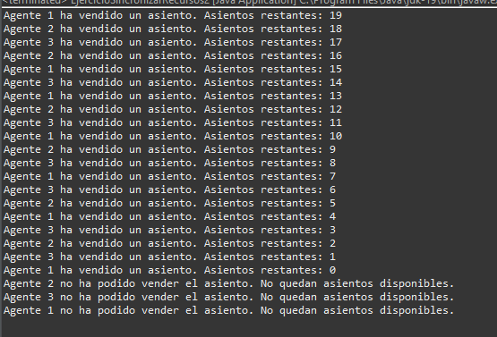
Nota
Con esta instrucción podemos saber el nombre del hilo:
String nombreAgente = Thread.currentThread().getName();
15º Ejercicio: SINCRONIZAR EL ACCESO A RECURSO COMPARTIDO- BANCO
Realiza el siguiente ejercicio siguiendo los modelos anteriores
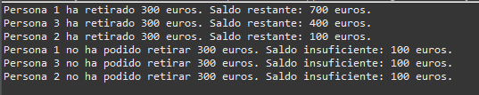

POOL DE HILOS
Es una forma más eficiente de trabajar con hilos, permite gestionar mejor y reutilizar los hilos.
Un pool de hilos (o thread pool en inglés) es una técnica que gestiona un conjunto de hilos (threads) para ejecutar tareas concurrentemente en un programa, con el objetivo de mejorar el rendimiento y evitar la sobrecarga que supone la creación y destrucción de hilos repetidamente. En lugar de crear un nuevo hilo para cada tarea que se desea realizar de forma concurrente, las tareas se asignan a un conjunto de hilos reutilizables preexistentes.
Pool de hilos (conjunto de hilos reutilizables
tarea

16º Ejercicio: POOL DE HILOS
Crea un programa que use ExecutorService y Executors para crear un pool de tres hilos. Define una tarea que imprima un mensaje y duerma por unos segundos. Ejecuta esta tarea en el pool de hilos varias veces y observa cómo los hilos se reutilizan para completar las tareas.
import java.util.concurrent.ExecutorService;
import java.util.concurrent.Executors;

public class PoolDeHilos {
public static void main(String[] args) {
// Crear un pool de 3 hilos
ExecutorService pool = Executors.newFixedThreadPool(3); // Se crea un ExecutorService con un pool de 3 hilos fijos.

// Ejecutar 6 tareas en el pool
for (int i = 0; i < 6; i++) { // Iterar 6 veces para crear 6 tareas
pool.execute(() -> { // Enviar una tarea al pool de hilos para su ejecución
System.out.println("Tarea ejecutada por " + Thread.currentThread().getName()); // Imprimir el nombre del hilo que ejecuta la tarea
try {
Thread.sleep(1000); // Pausa de 1 segundo para simular trabajo
} catch (InterruptedException e) {
e.printStackTrace(); // Manejar la excepción si el hilo es interrumpido
}
});
}

// Cerrar el pool de hilos
pool.shutdown(); // Indicar que no se aceptarán más tareas y que el pool debe cerrarse una vez que todas las tareas se completen.
}
}
SHUTDOWN permite cerrar el pool de hilos

17º Ejercicio: POOL DE HILOS CALCULAR POTENCIA
Imagina que tienes varias solicitudes para calcular potencias de números. En lugar de crear un hilo nuevo para cada solicitud, usaremos un pool de hilos para procesar las tareas de manera más eficiente. Esto ayuda a controlar el número de hilos que se ejecutan simultáneamente y permite reutilizar hilos para procesar múltiples tareas.
1º Crea una clase que implemente la interfaz Runnable y represente una tarea de cálculo de potencia. Esta clase deberá:
- Contener dos atributos: base y exponente.
- Calcular y mostrar la potencia de base elevada a exponente cuando se ejecute la tarea.
2º En el método main:
- Crea un pool de hilos con un tamaño fijo (por ejemplo, 3 hilos) utilizando ExecutorService.
- Crea y envía cinco tareas al pool de hilos, cada una con un valor diferente de base y un exponente fijo (por ejemplo, 2 para calcular el cuadrado).
- Asegúrate de que el pool de hilos se cierre correctamente después de que todas las tareas se hayan completado.
Nota
Tienes que crear un método
Este será el resultado
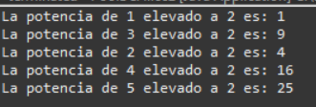

RETO: POOL DE HILOS NÚMEROS PRIMOS
Imagina que tienes una lista de números y deseas verificar si cada uno es primo. En lugar de crear un hilo nuevo para cada número, usarás un pool de hilos para distribuir las tareas de verificación de manera concurrente y eficiente. Tienes que crear un array con una serie de números, que son los números que aparecen en el resultado.
El resultado es
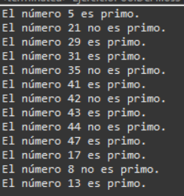

RETO 1
Semáforo en Java utilizando un pool de hilos con la clase ExecutorService y Semaphore. Este ejemplo muestra cómo varios "autos" intentan pasar por un cruce controlado por un semáforo, utilizando un ThreadPoolExecutor para manejar la ejecución de los hilos.
Resultado
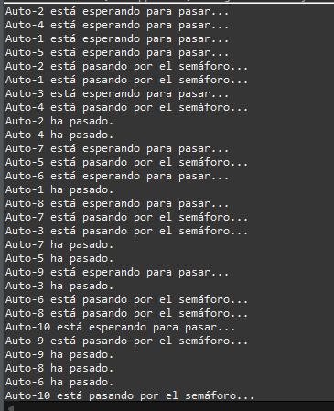.
RETO 2
En este ejercicio, simularemos un proceso de descarga de archivos, donde cada hilo representará una descarga independiente.
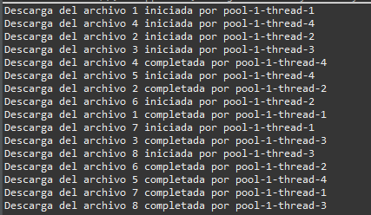

18º Ejercicio: SIMULACIÓN DE INTERBLOQUEO Y PREVENCIÓN:
Crea un programa que simule un interbloqueo entre dos hilos que compiten por dos recursos. Utiliza bloques synchronized para que cada hilo intente acceder a ambos recursos. Luego, modifica el programa para evitar el interbloqueo utilizando el método tryLock() de la clase ReentrantLock.
import java.util.concurrent.locks.Lock;
import java.util.concurrent.locks.ReentrantLock;

public class Interbloqueo {
private static final Lock recurso1 = new ReentrantLock();
private static final Lock recurso2 = new ReentrantLock();

public static void main(String[] args) {
// Hilo 1 intenta bloquear recurso1 y luego recurso2
Thread hilo1 = new Thread(() -> {
recurso1.lock();
System.out.println("Hilo 1: Bloqueó recurso 1");

try {
Thread.sleep(100);
if (recurso2.tryLock()) {
try {
System.out.println("Hilo 1: Bloqueó recurso 2");
} finally {
recurso2.unlock();
}
} else {
System.out.println("Hilo 1: No pudo bloquear recurso 2");
}
} catch (InterruptedException e) {
e.printStackTrace();
} finally {
recurso1.unlock();
}
});

// Hilo 2 intenta bloquear recurso2 y luego recurso1
Thread hilo2 = new Thread(() -> {
recurso2.lock();
System.out.println("Hilo 2: Bloqueó recurso 2");

try {
Thread.sleep(100);
if (recurso1.tryLock()) {
try {
System.out.println("Hilo 2: Bloqueó recurso 1");
} finally {
recurso1.unlock();
}
} else {
System.out.println("Hilo 2: No pudo bloquear recurso 1");
}
} catch (InterruptedException e) {
e.printStackTrace();
} finally {
recurso2.unlock();
}
});

hilo1.start();
hilo2.start();
}
}

INTERBLOQUEO Y PREVENCIÓN

Para evitar el interbloqueo, podemos modificar el programa para que todos los hilos intenten adquirir los recursos en el mismo orden. De esta manera, evitamos la situación de dependencia cíclica que causa el interbloqueo.
Orden Inconsistente (Puede Causar Interbloqueo)
- Hilo1:
  - Bloquea recurso1.
  - Luego intenta bloquear recurso2.
- Hilo2:
  - Bloquea recurso2.
  - Luego intenta bloquear recurso1.
Esta situación crea una dependencia cíclica que puede llevar al interbloqueo
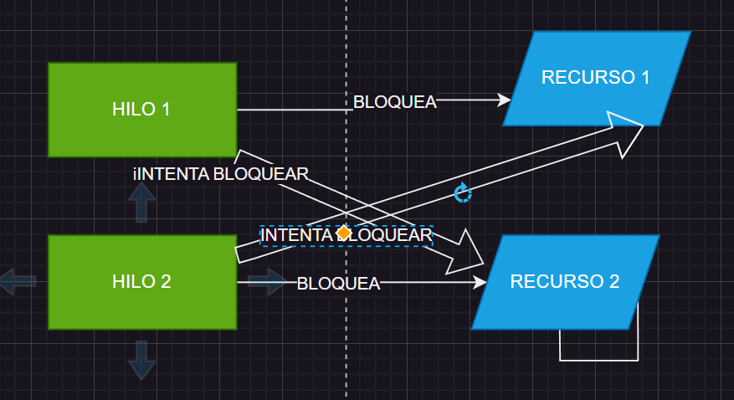
Prevención
• Hilo1:
- Bloquea recurso1.
- Luego intenta bloquear recurso2.
• Hilo2:
- También bloquea recurso1 primero.
- Luego intenta bloquear recurso2.

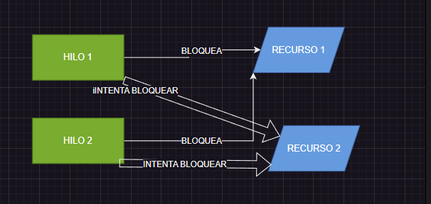

19º Ejercicio: SIMULACIÓN DE INTERBLOQUEO Y PREVENCIÓN:

Prevención del Interbloqueo mediante Orden de Adquisición de Recursos
Para evitar el interbloqueo, podemos modificar el programa para que todos los hilos intenten adquirir los recursos en el mismo orden. De esta manera, evitamos la situación de dependencia cíclica que causa el interbloqueo.
Código Modificado para Prevenir el Interbloqueo
import java.util.concurrent.locks.Lock;
import java.util.concurrent.locks.ReentrantLock;
import java.util.concurrent.TimeUnit;

public class Interbloqueo1 {
// Lock; Es una interfaz de Java que forma parte del paquete //java.util.concurrent.locks.
//Proporciona un mecanismo para gestionar el acceso a un recurso compartido en //programas multihilo.

//ReentrantLock
//Es una implementación de la interfaz Lock.
//Permite:
//Reentrancia: Si un hilo ya ha adquirido el bloqueo, puede volver a adquirirlo sin //bloquearse.

private static final Lock recurso1 = new ReentrantLock();
private static final Lock recurso2 = new ReentrantLock();
private static final Lock recurso3 = new ReentrantLock();

public static void main(String[] args) {
// Hilo 1 intenta bloquear los recursos
Thread hilo1 = new Thread(() -> manejarBloqueo("Hilo 1"));
// Hilo 2 intenta bloquear los recursos
Thread hilo2 = new Thread(() -> manejarBloqueo("Hilo 2"));
// Hilo 3 intenta bloquear los recursos
Thread hilo3 = new Thread(() -> manejarBloqueo("Hilo 3"));

// Iniciar los hilos
hilo1.start();
hilo2.start();
hilo3.start();
}

private static void manejarBloqueo(String nombreHilo) {
try {
// utiliza el método tryLock de la clase ReentrantLock, y su propósito es intentar //adquirir el bloqueo sobre un recurso con un límite de tiempo

if (recurso1.tryLock(1, TimeUnit.SECONDS)) {
try {
System.out.println(nombreHilo + ": Bloqueó recurso 1");

Thread.sleep(50); // Simula tiempo de procesamiento

if (recurso2.tryLock(1, TimeUnit.SECONDS)) {
try {
System.out.println(nombreHilo + ": Bloqueó recurso 2");

Thread.sleep(50); // Simula tiempo de procesamiento

if (recurso3.tryLock(1, TimeUnit.SECONDS)) {
try {
System.out.println(nombreHilo + ": Bloqueó recurso 3");
// Simula trabajo con todos los recursos bloqueados
Thread.sleep(50);
} finally {
recurso3.unlock();
System.out.println(nombreHilo + ": Liberó recurso 3");
}
} else {
System.out.println(nombreHilo + ": No pudo bloquear recurso 3");
}
} finally {
recurso2.unlock();
System.out.println(nombreHilo + ": Liberó recurso 2");
}
} else {
System.out.println(nombreHilo + ": No pudo bloquear recurso 2");
}
} finally {
recurso1.unlock();
System.out.println(nombreHilo + ": Liberó recurso 1");
}
} else {
System.out.println(nombreHilo + ": No pudo bloquear recurso 1");
}
} catch (InterruptedException e) {
e.printStackTrace();
}
}
}
Explicación de la Prevención del Interbloqueo
- Orden Consistente de Adquisición de Recursos: Ahora, todos los hilos intentan adquirir los recursos en el mismo orden (recurso1, luego recurso2, y finalmente recurso3). Esto elimina el riesgo de interbloqueo, ya que no se forma una dependencia cíclica entre los hilos.
- Ejecución Sin Interbloqueo: Debido a que los hilos adquieren los recursos en el mismo orden, no ocurre un interbloqueo. Un hilo puede tener que esperar hasta que otro hilo libere un recurso, pero eventualmente todos completarán su tarea.

RETO
Vamos a realizar un ejercicio siguiendo el ejemplo anterior, sobre el interbloqueo.
Instrucciones para Realizar el Ejercicio:
  - Crear un programa multihilo que simule la adquisición de recursos por parte de dos hilos. El objetivo es demostrar cómo puede ocurrir un interbloqueo y luego prevenirlo al cambiar el orden de adquisición de los recursos.
- Pasos:
  - Definición de Recursos Compartidos:
    - Define dos objetos (recurso1 y recurso2) que actuarán como recursos compartidos entre los hilos.
  - Creación de Hilos:
    - Crea dos hilos (hilo1 y hilo2). Cada hilo intentará adquirir los recursos de manera secuencial.
  - Bloqueo de Recursos:
    - En el primer intento, haz que ambos hilos intenten bloquear los recursos en el mismo orden para demostrar un posible interbloqueo.
  - Prevención del Interbloqueo:
    - Cambia el orden de adquisición de recursos en el segundo hilo para demostrar cómo se puede prevenir el interbloqueo al mantener un orden consistente en la adquisición de recursos.
